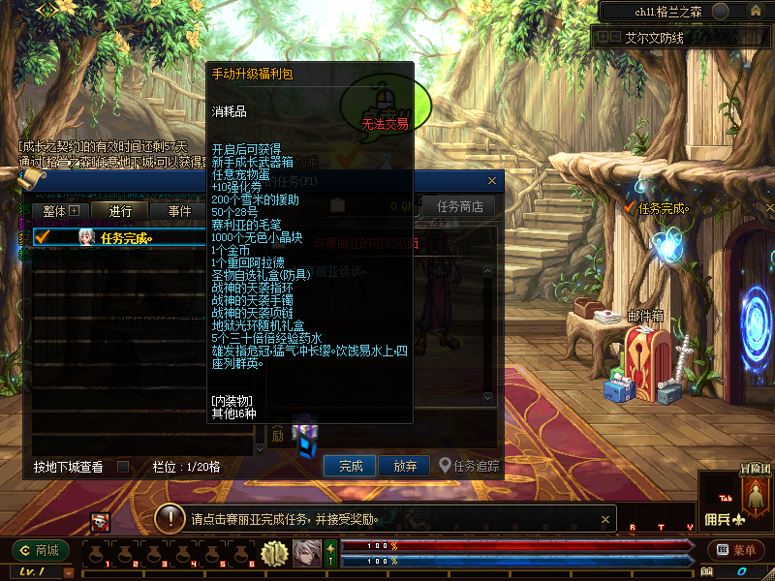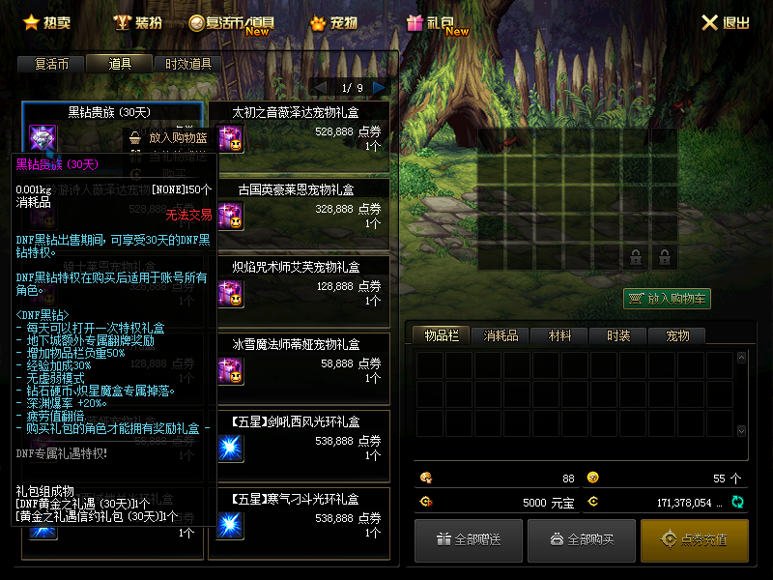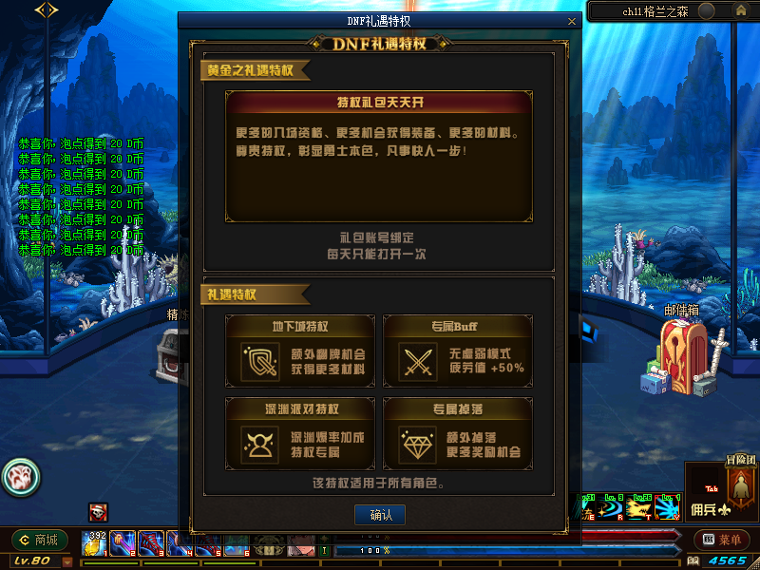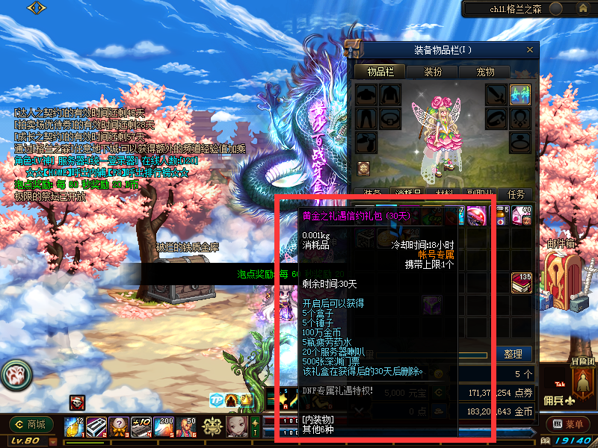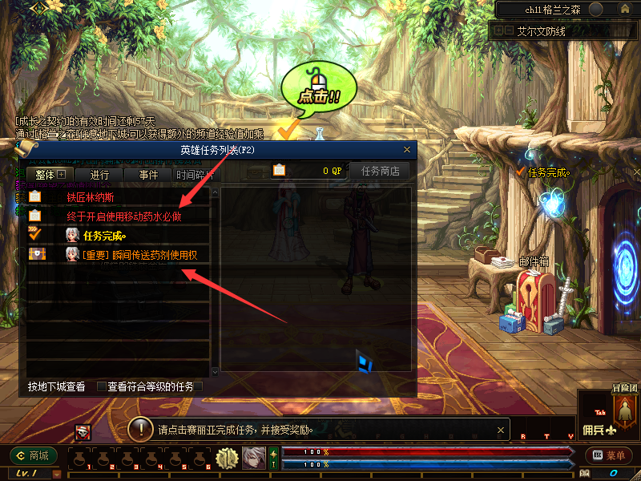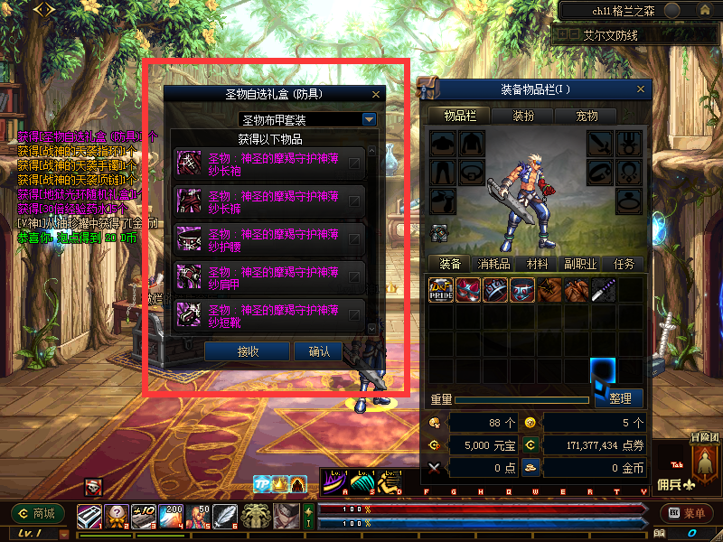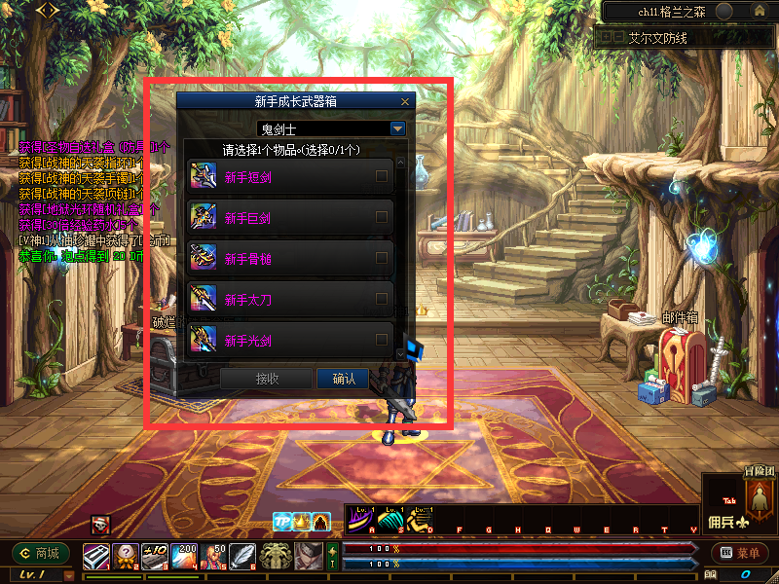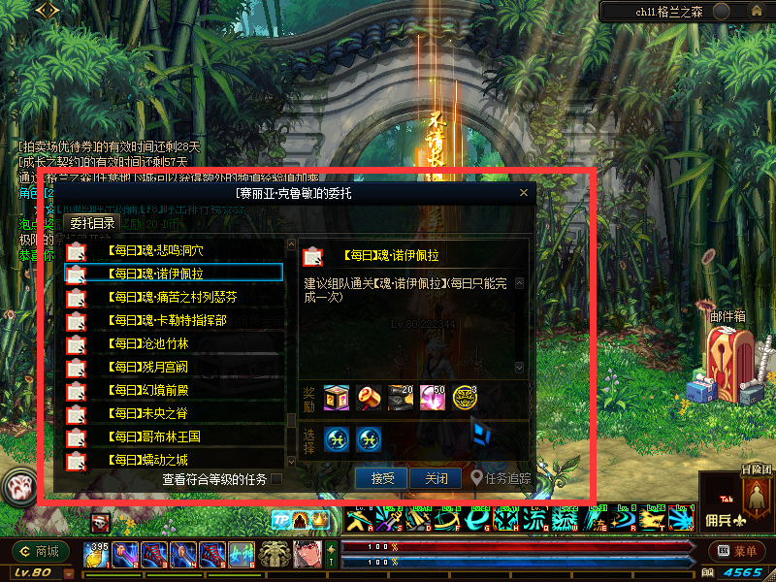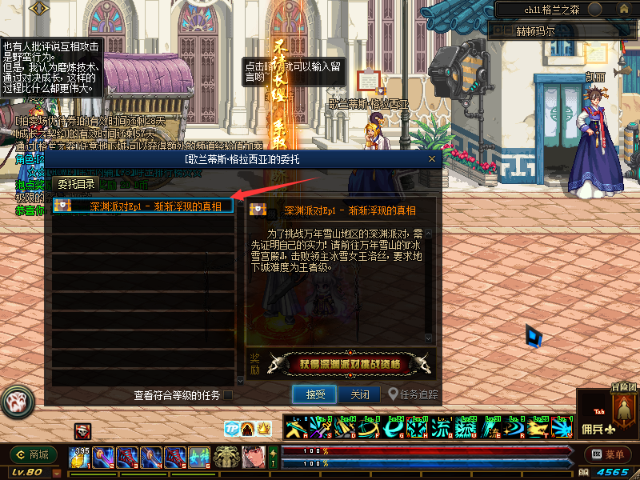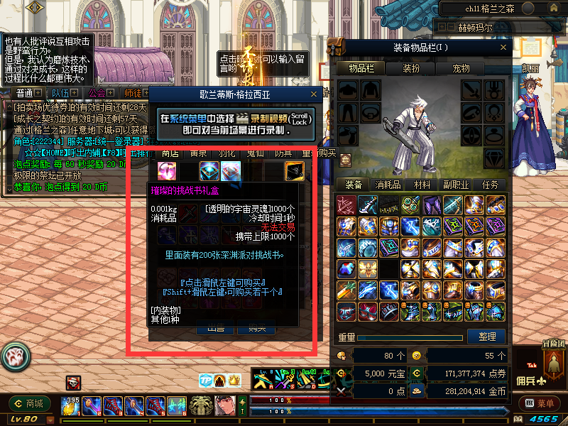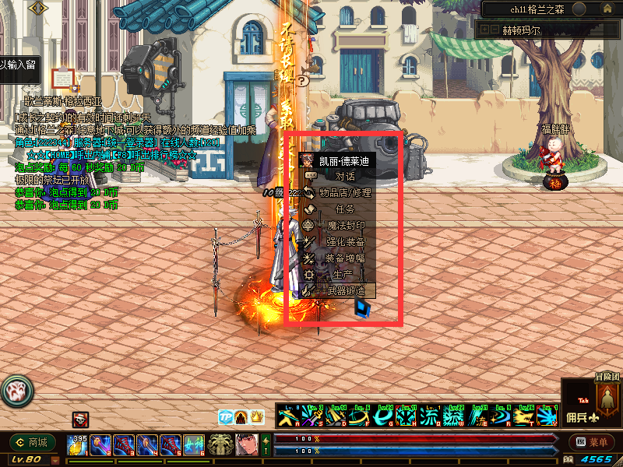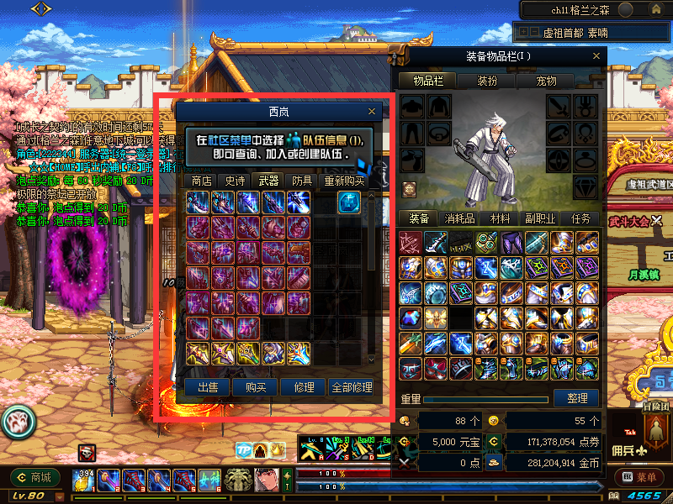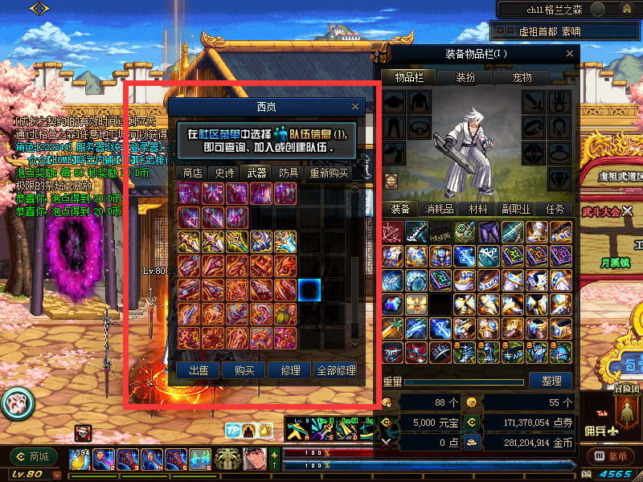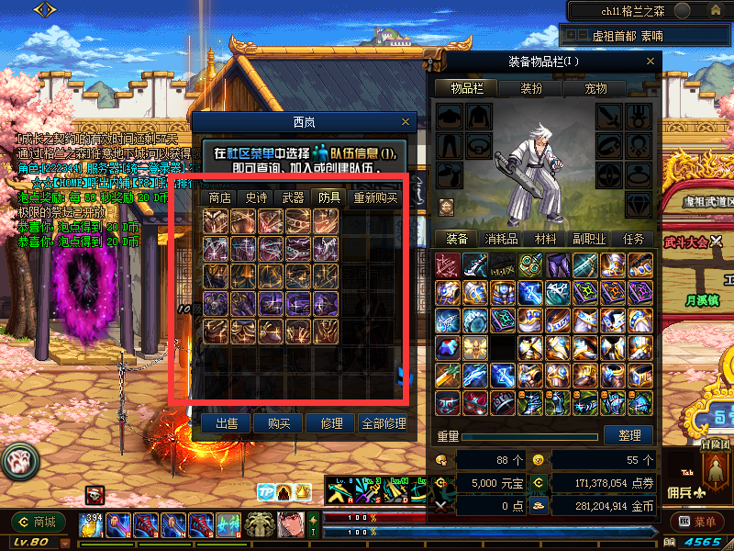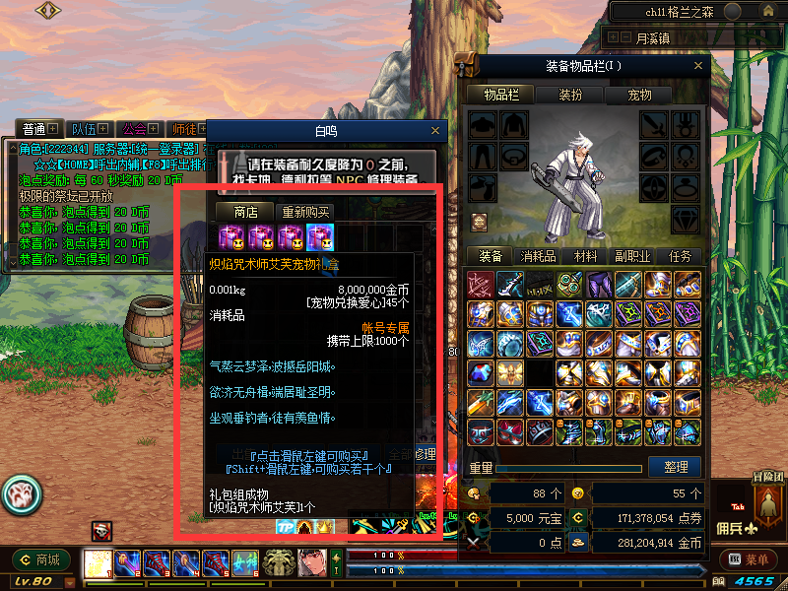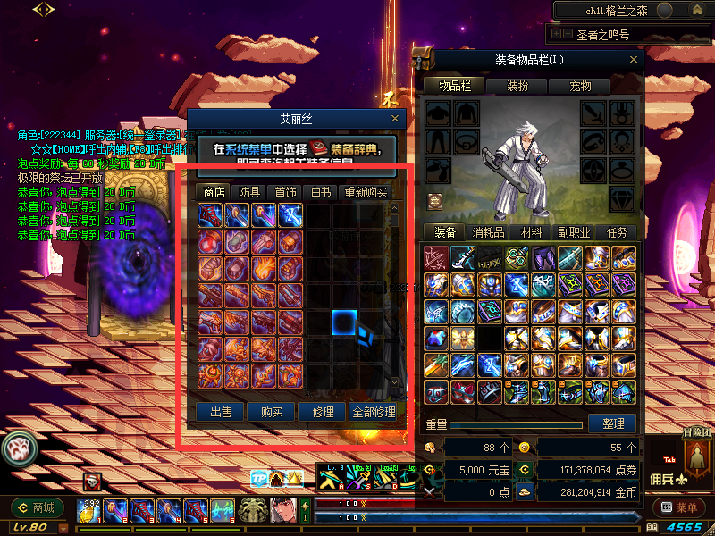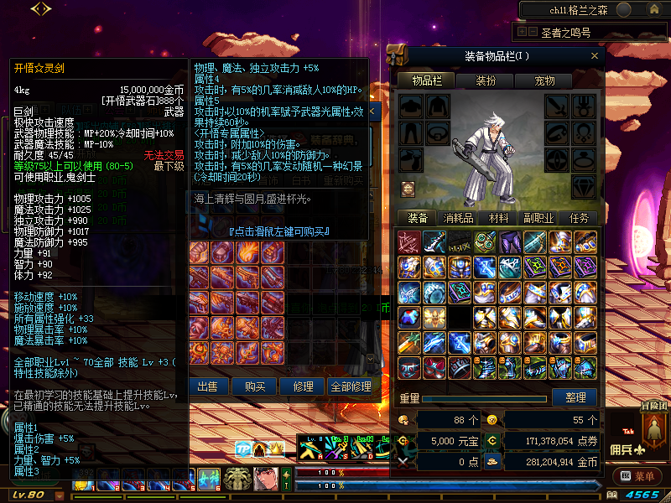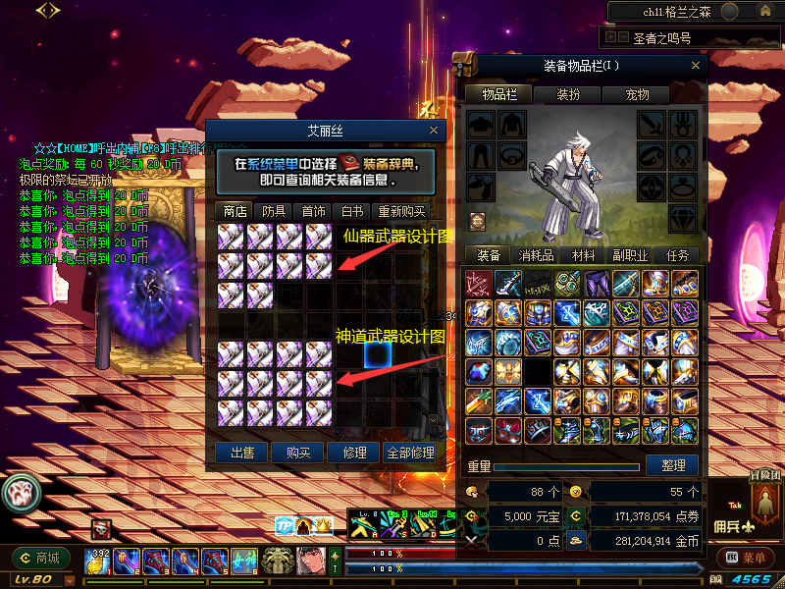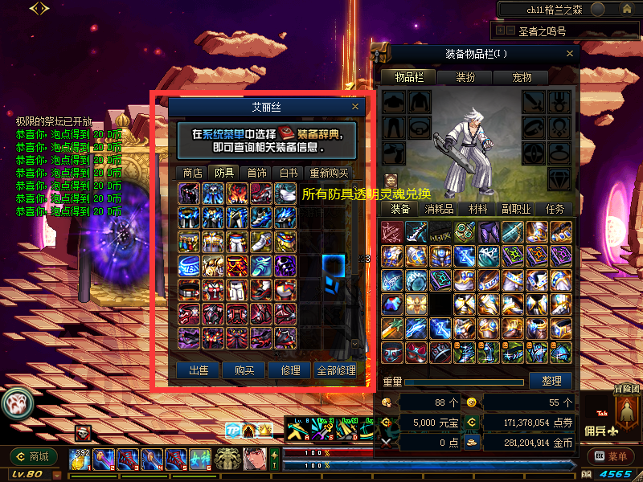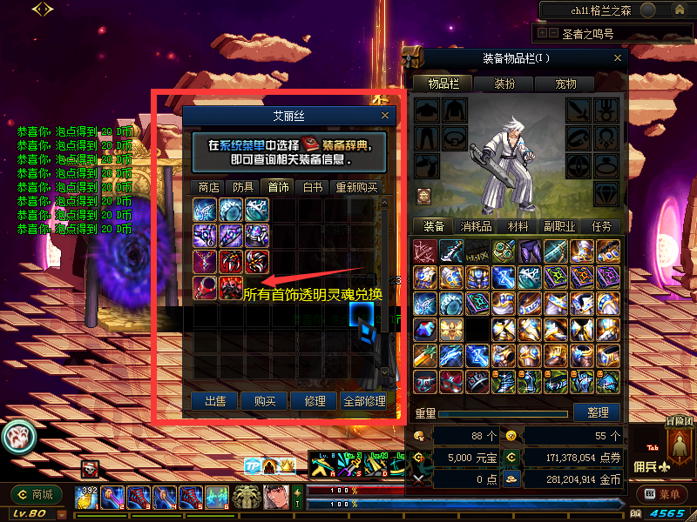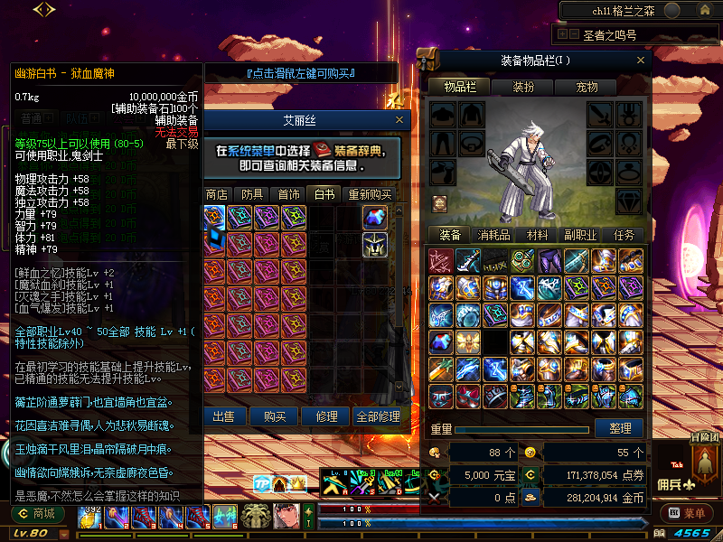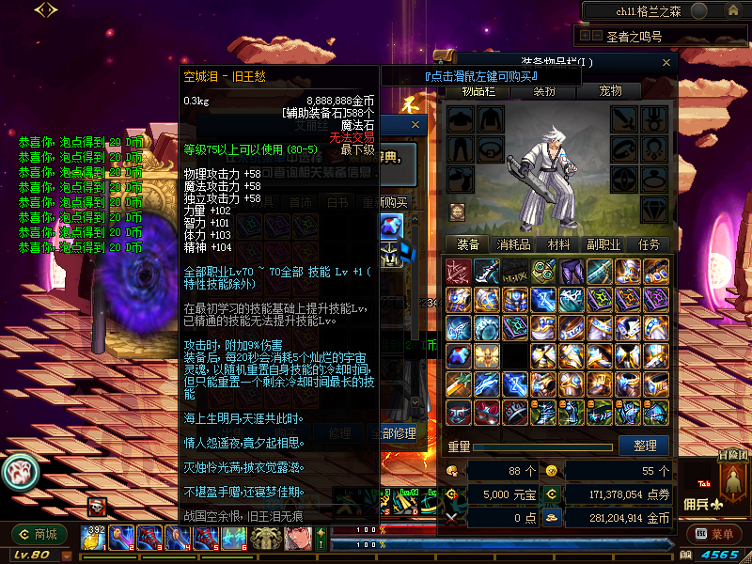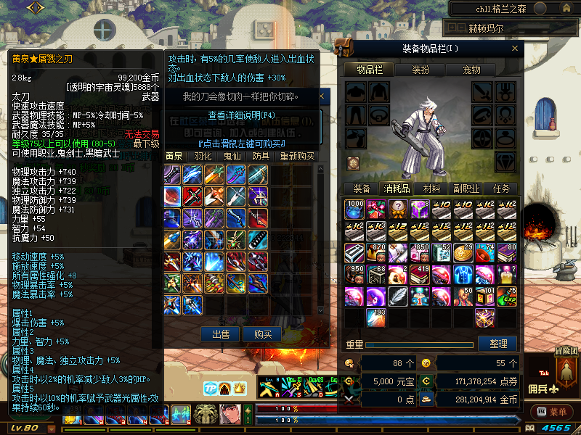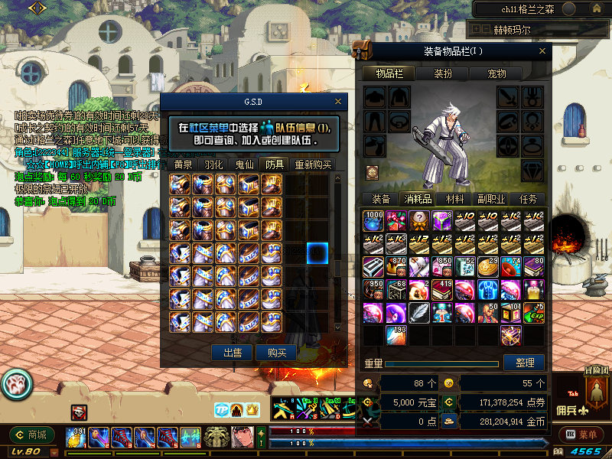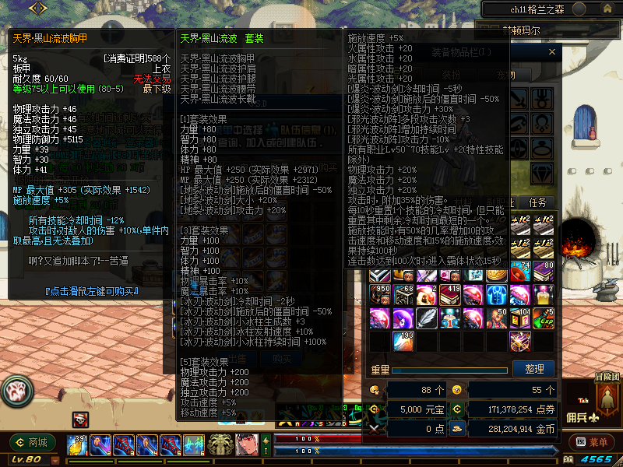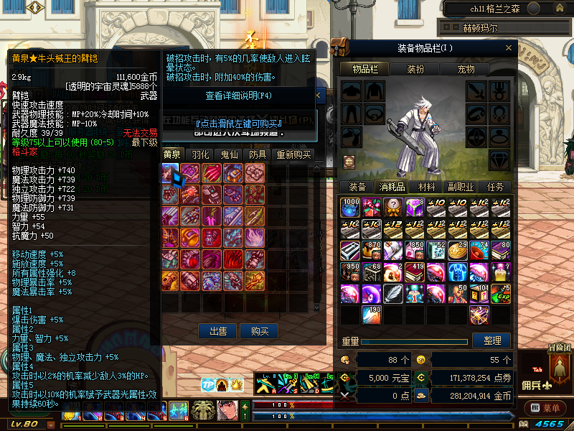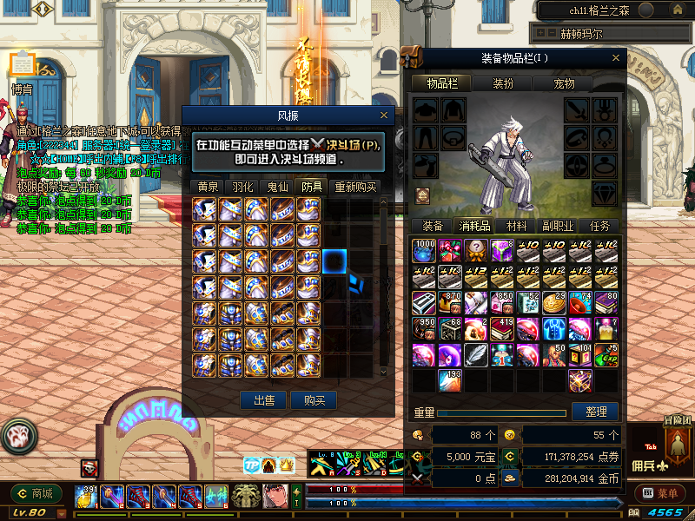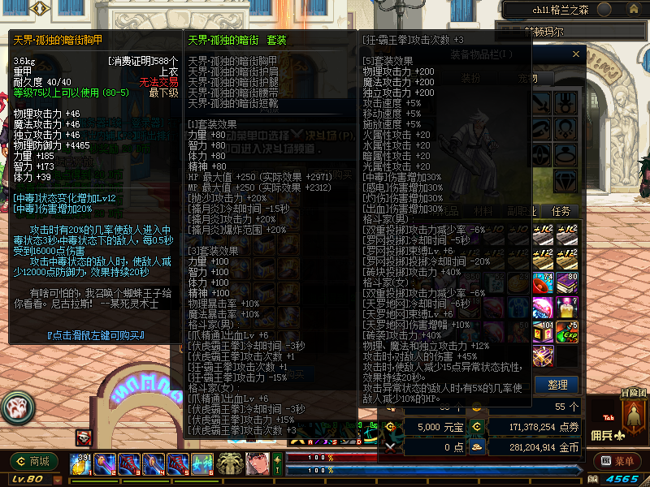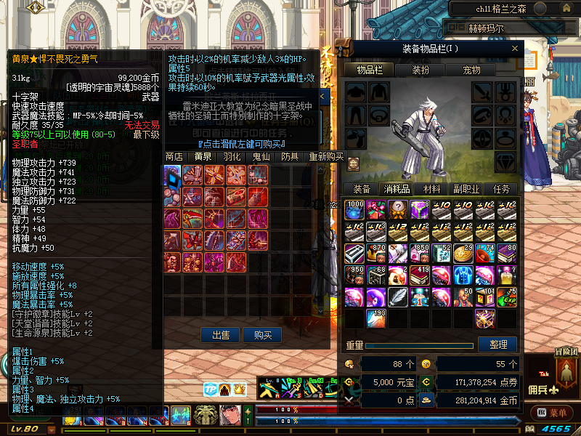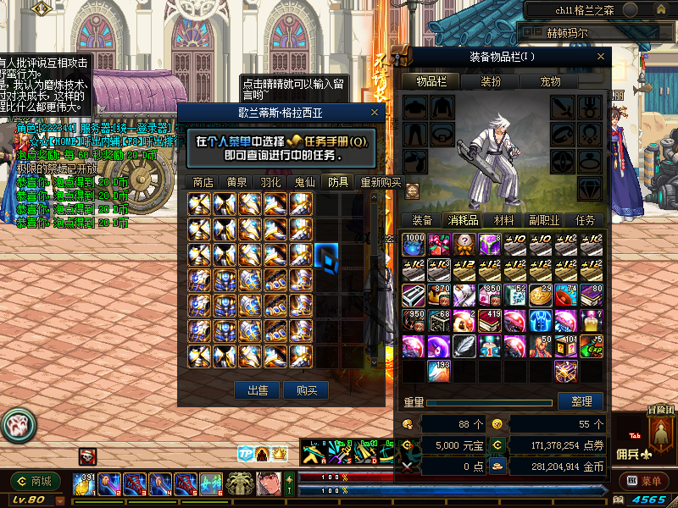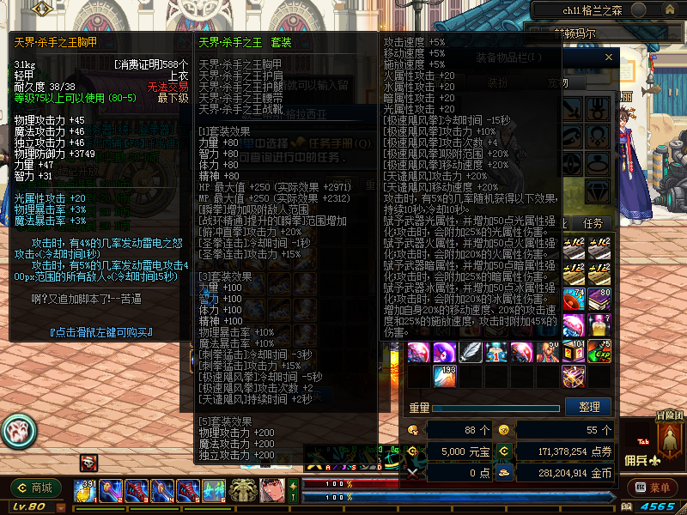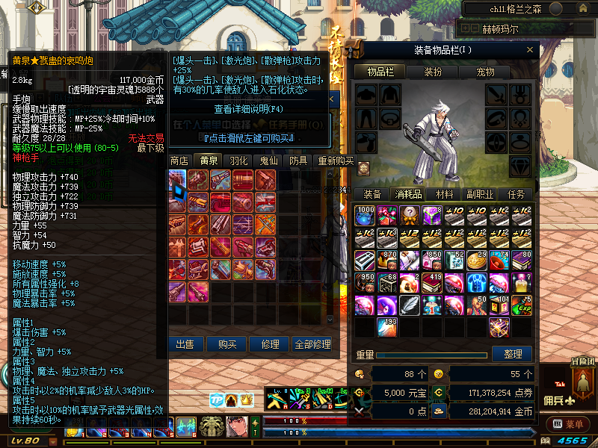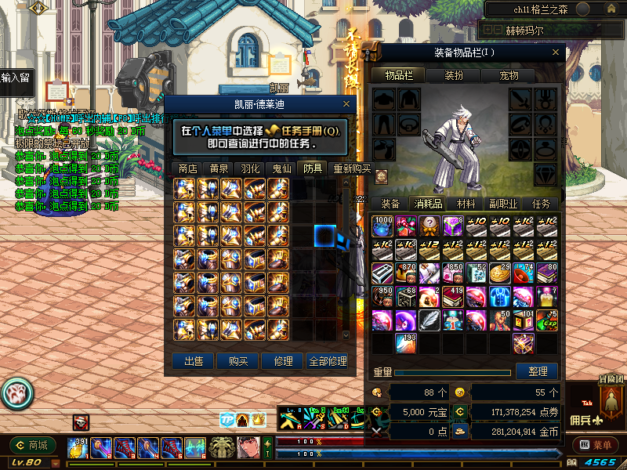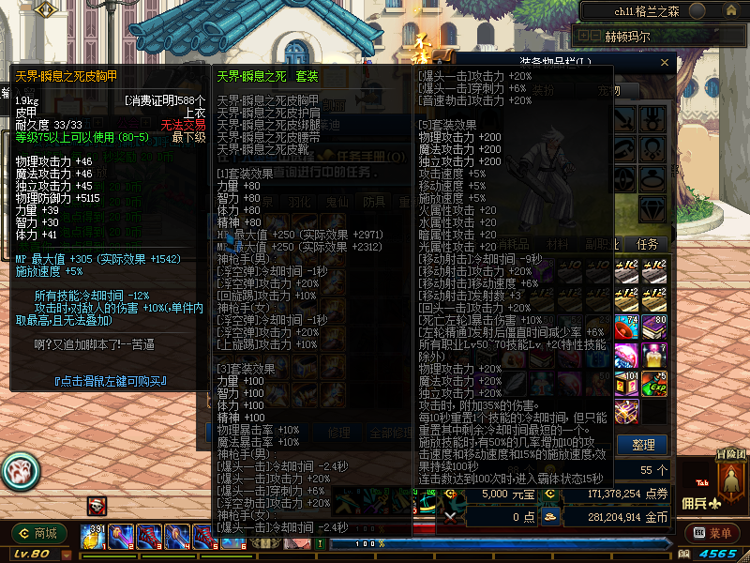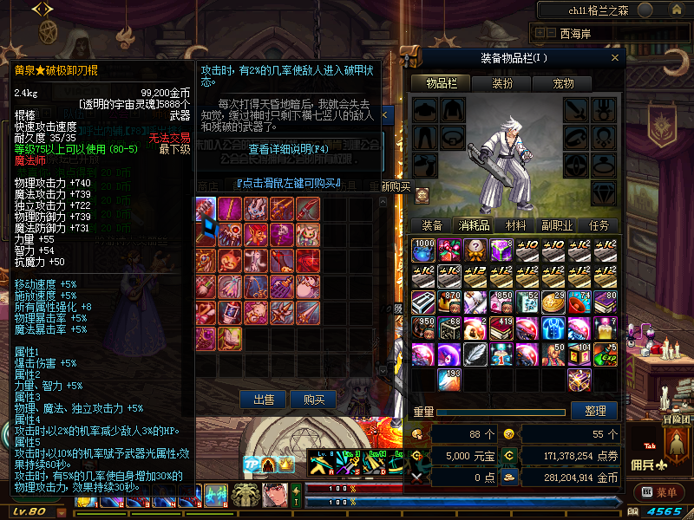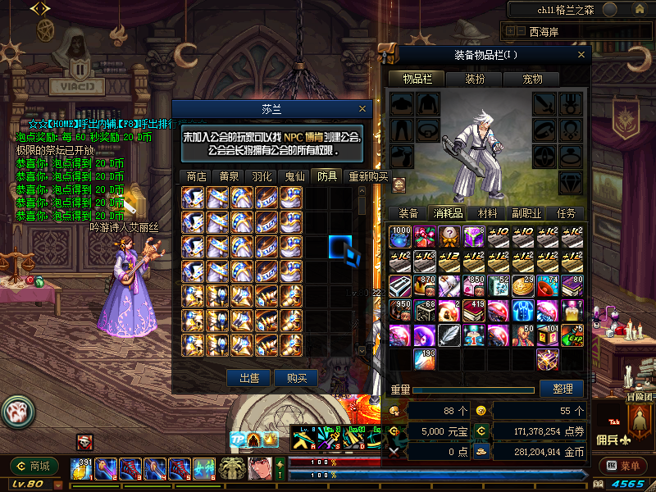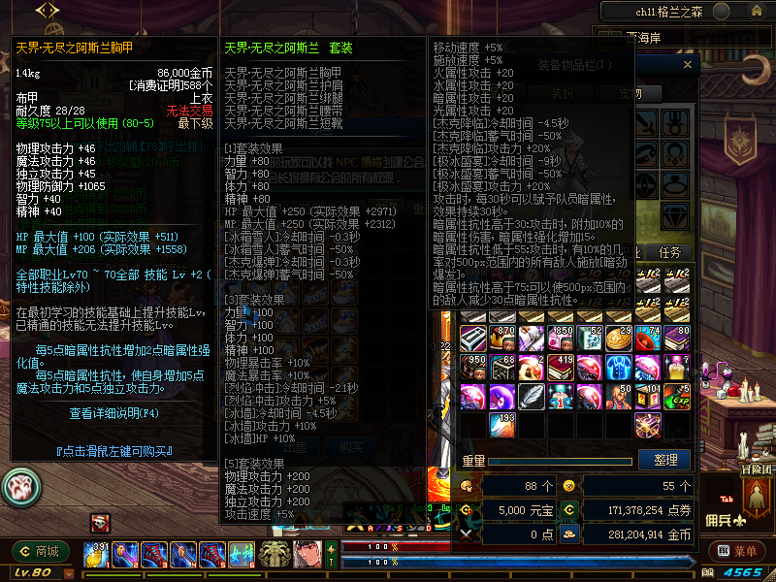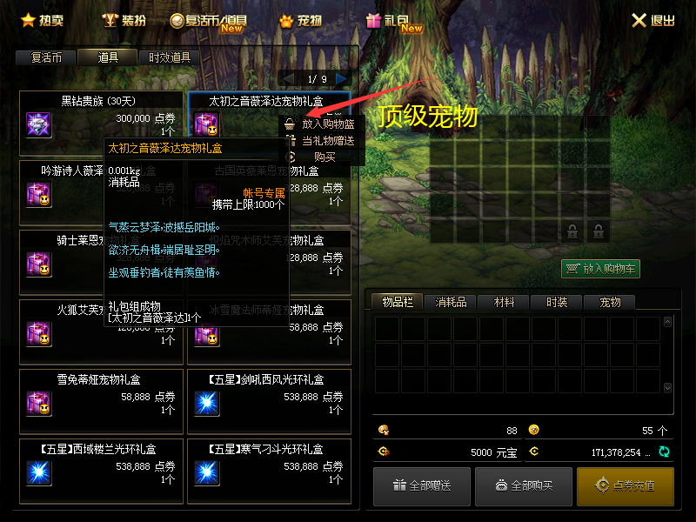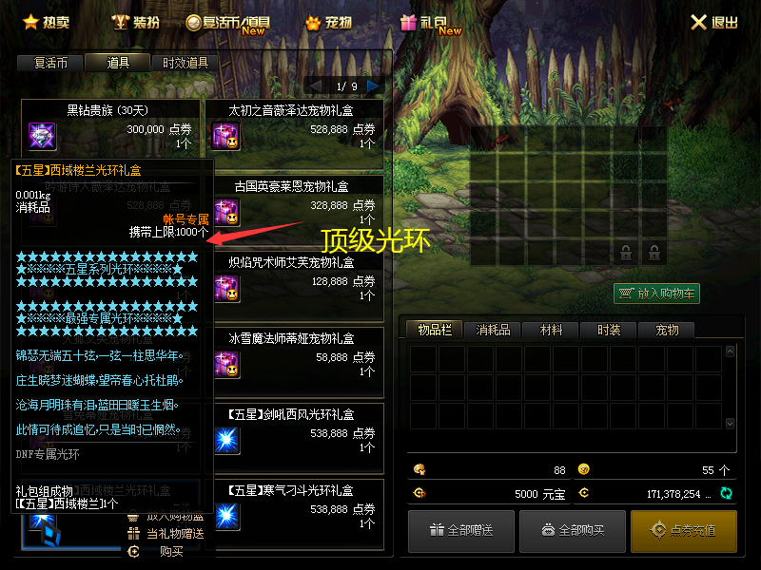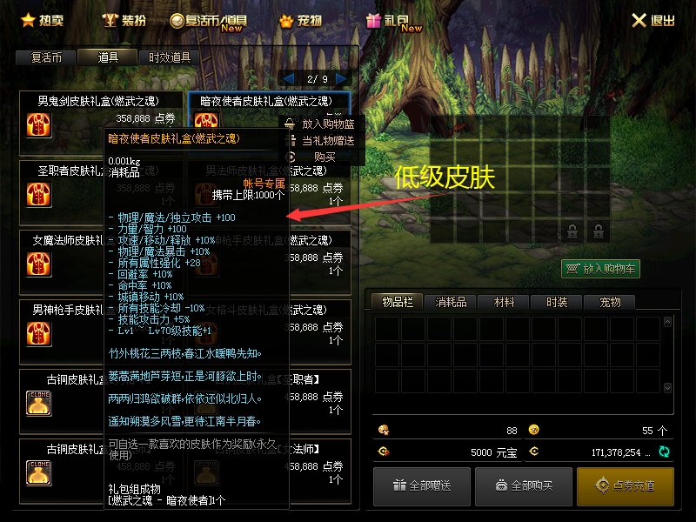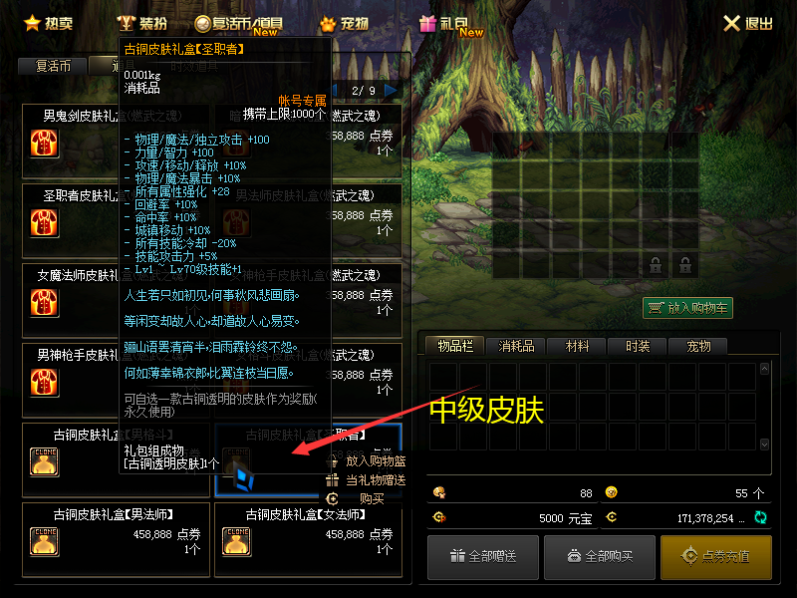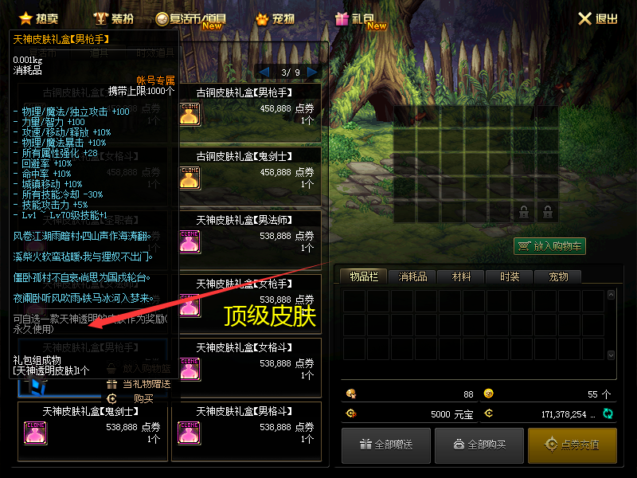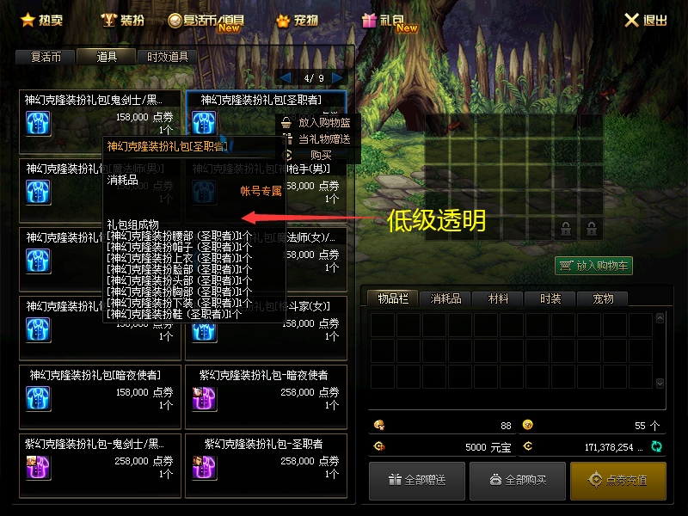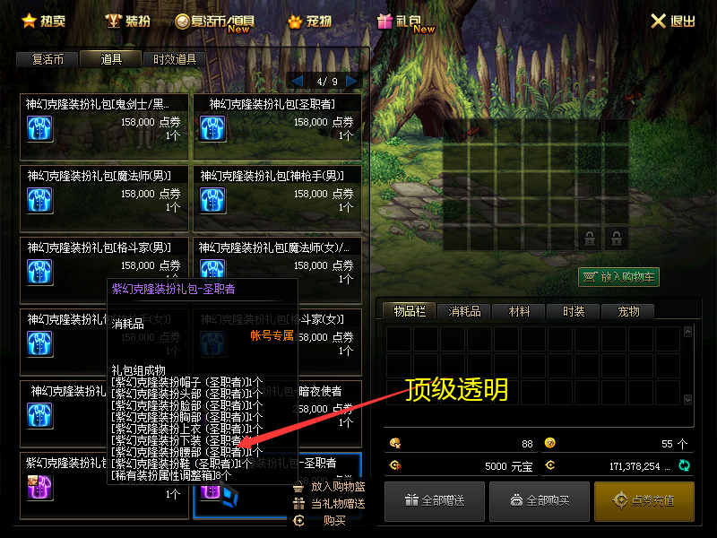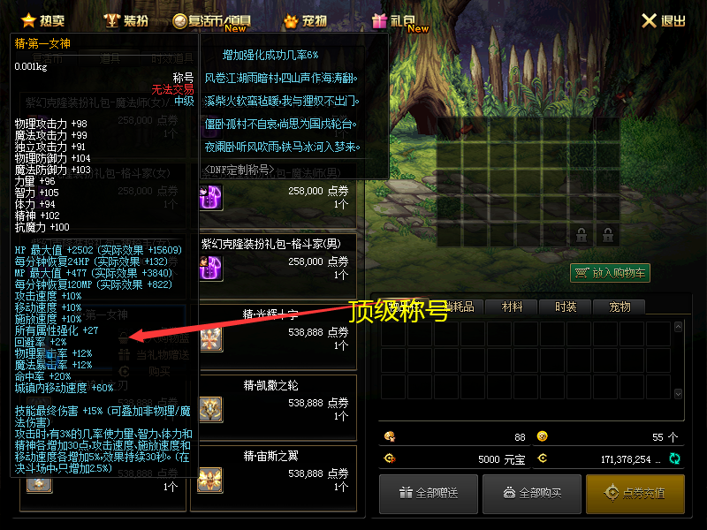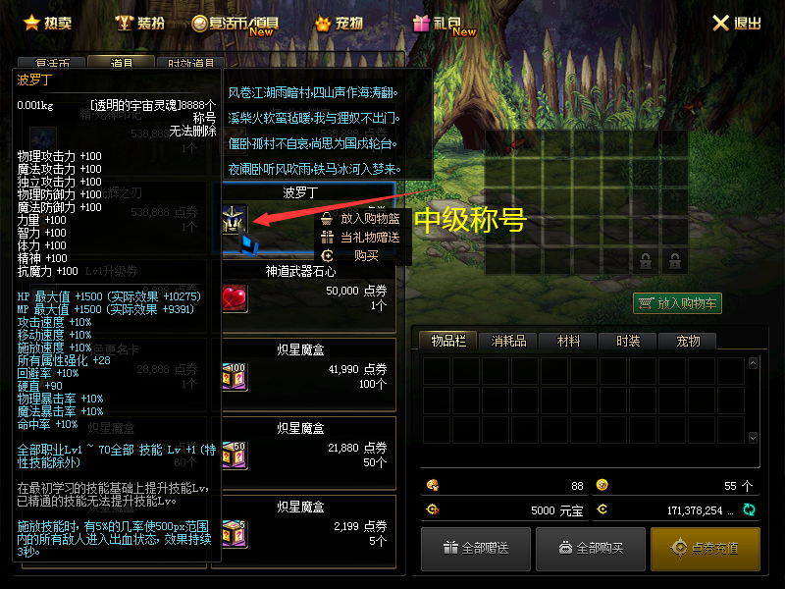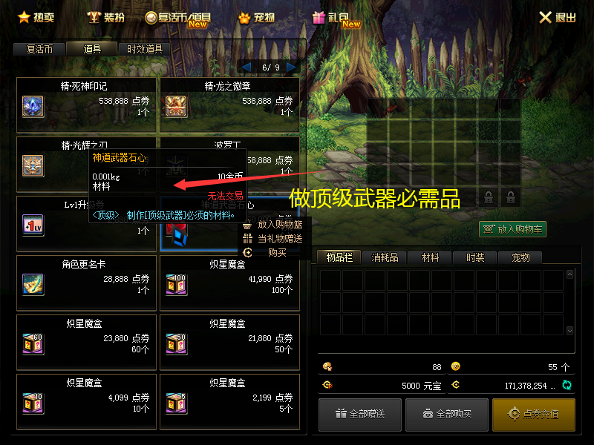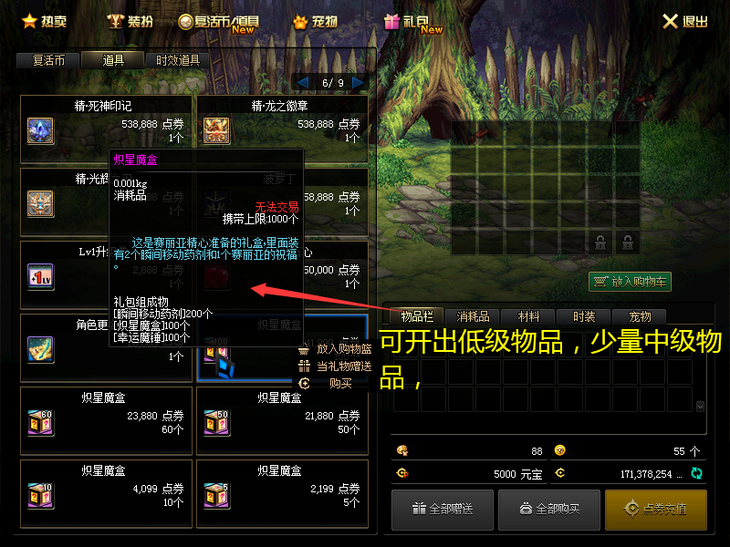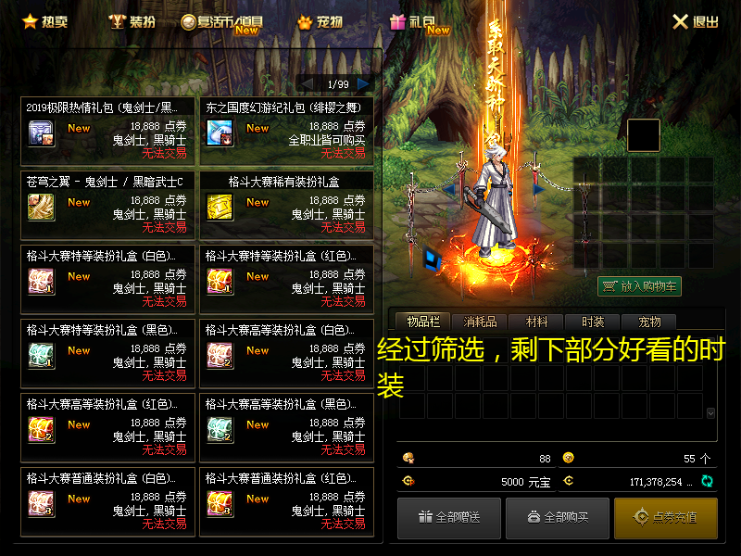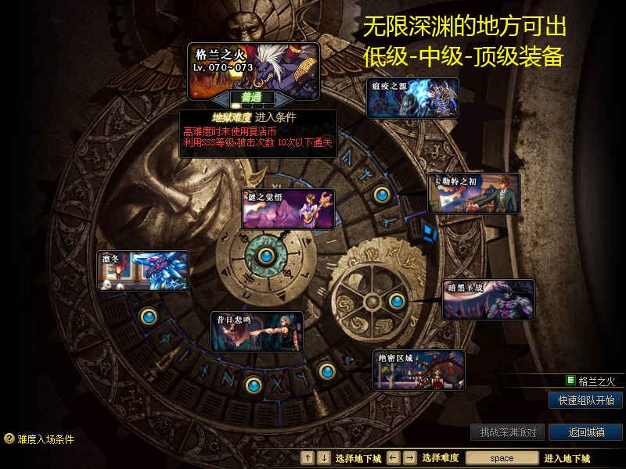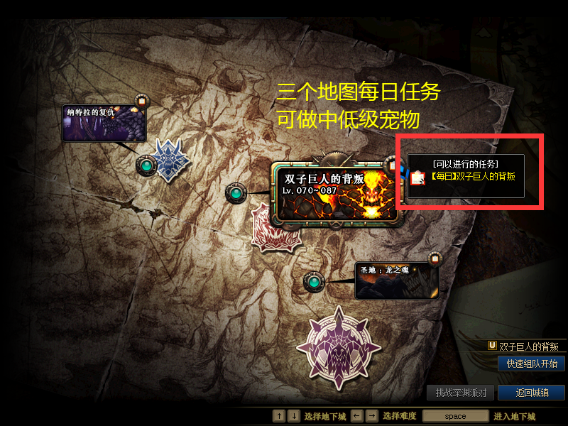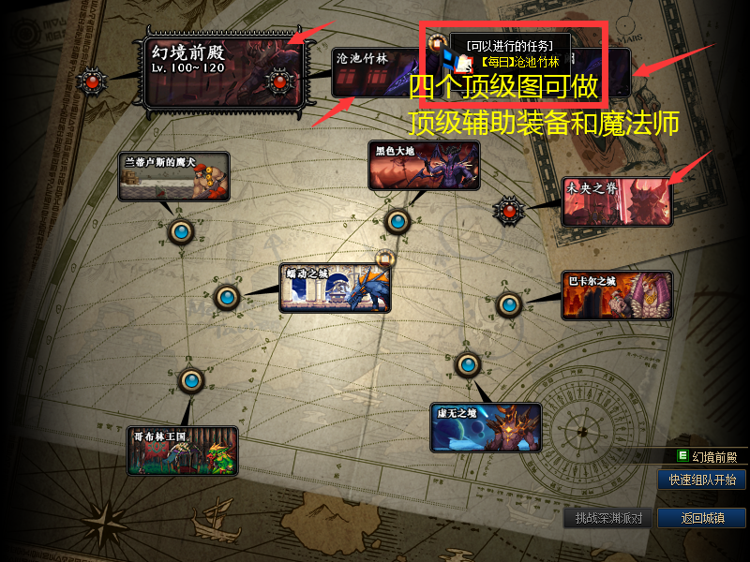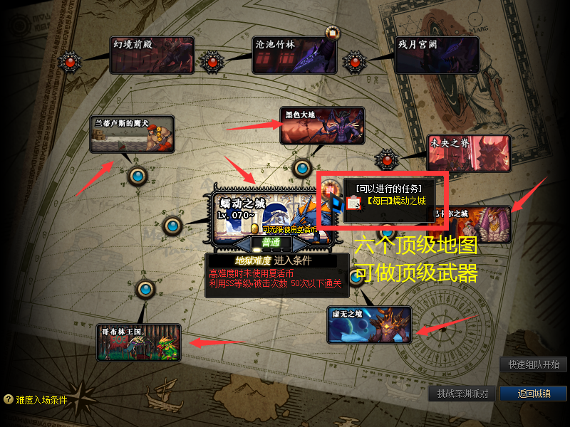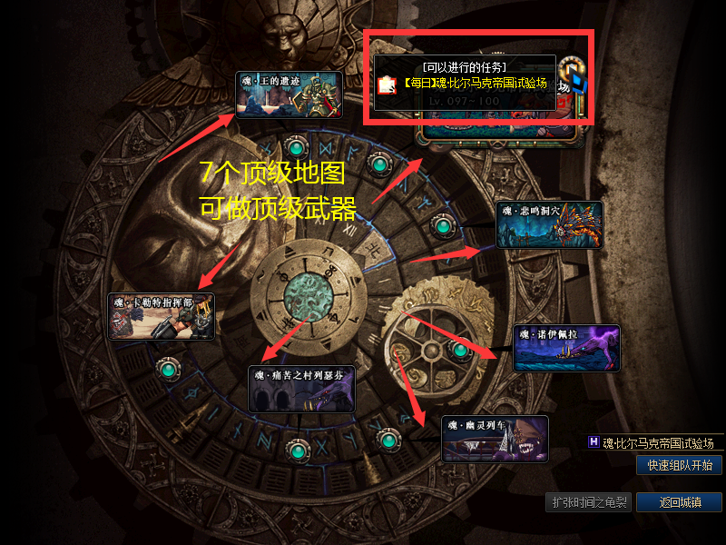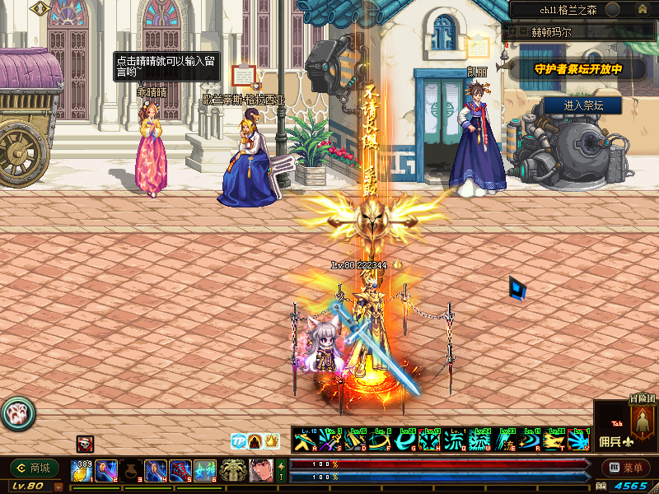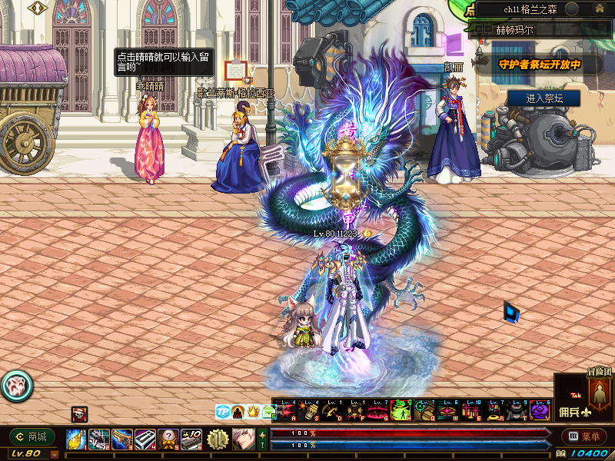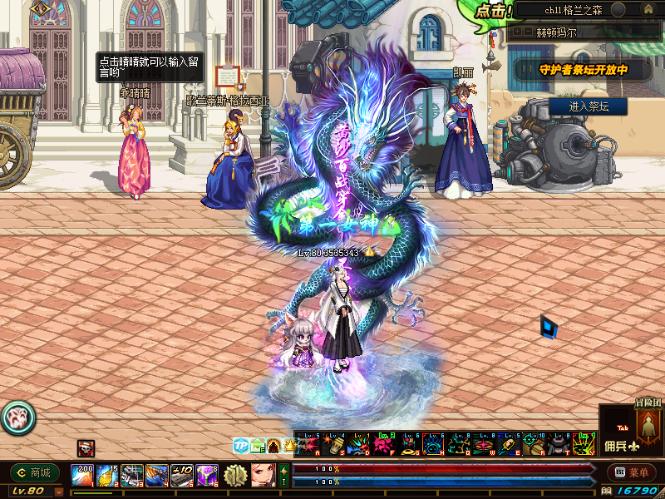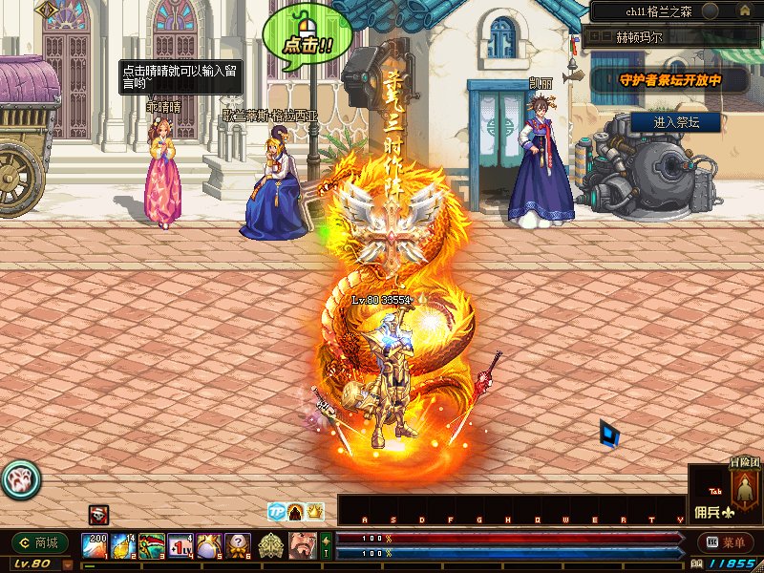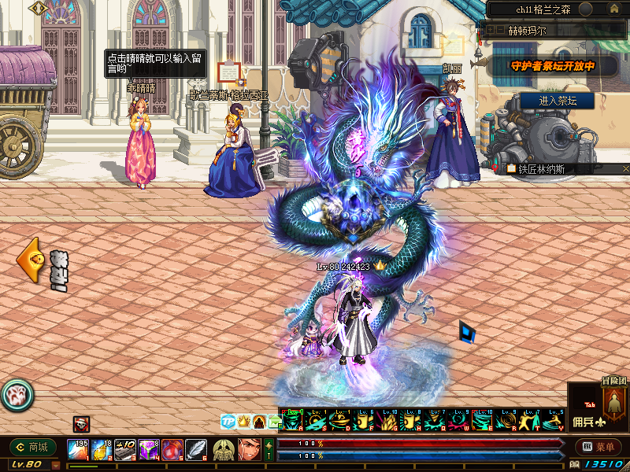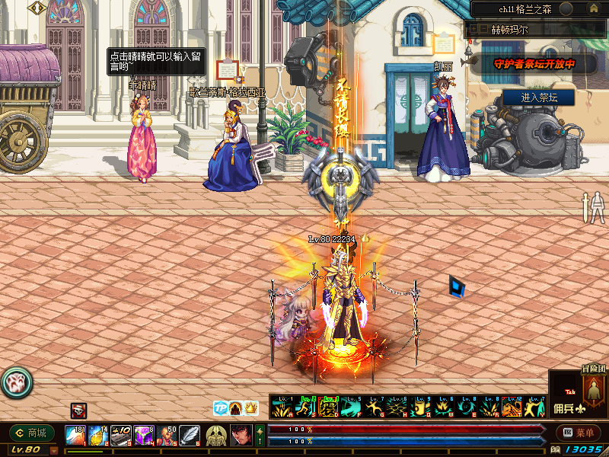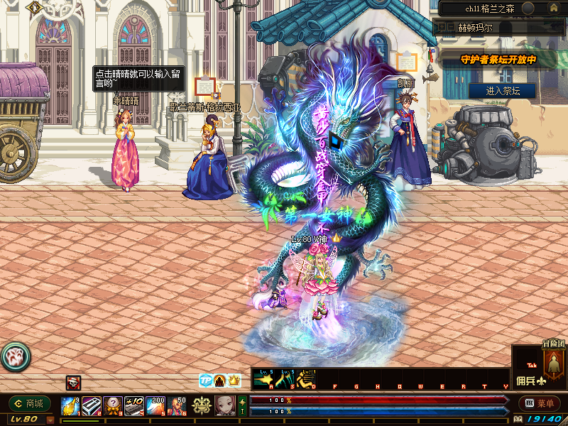
★黑钻必买，里面包含了黄金礼遇礼包，每天低保
★手动升级福利礼包，经验药水为30倍，快速升级
★黄金礼遇礼包低保物品，魔盒，锤子，深渊票非常值钱
★黄金礼遇展示效果
★新手圣物装备1级可以带，升级无忧
★用移动药水前必须做这两个任务
★每日任务在赛利亚可接，如果深渊你爆不出顶级装备不用怕，做每日任务也能顶级喔！！
★新人武器，升级完全够用喔
★深渊票的价格不低喔，各位可搬砖深渊票出售噢
★深渊任务必须自己做喔
★镇魂武器可用镇魂石兑换，镇魂石可用透明宇宙灵魂兑换喔，
★凯丽结合了强化，增幅，生产，锻造喔！方便不用跑来跑去
★野猪套属于中级SS喔，前期刷深渊必备！可用镇魂石兑换
★镇魂武器下面的属于中级武器喔，也可以用镇魂石兑换
★高级武器兑换处，可每日任务做出的材料兑换喔
★低级，中级宠物兑换处，材料可以做每日任务得喔！任务在赛利亚处接
★顶级武器设计图兑换处，可用每日任务材料做出来噢
高级武器属性
顶级首饰，深渊可出，可交易，可用用透明灵魂兑换
★高级防具，可交易，深渊可出，也可以透明灵魂兑换
★顶级魔法石，每日任务可以做喔！！
顶级辅助装备，每日任务可做
★顶级装备购买处，深渊可出，也可用消费证明购买
★特殊装备购买处，深渊可出，透明灵魂可兑换
★顶级装备属性，每个职业都有专属的职业套装
★低级，中级，高级顶级宠物
★低级皮肤
★顶级光环
★顶级皮肤，该皮肤为透明皮肤，带上时装不会有变化
★中级皮肤 该皮肤为透明皮肤，带上时装不会有任何变化
★顶级透明时装，带上可实现鬼火
★低级透明时装，带上走路可实现鬼火
★中级称号
★顶级称号
★炽星魔盒，可开出低级，中级，小几率顶级物品和装备
★做顶级武器必需品
★时空之门深渊，无限深渊的地方，可爆出，低级，中级，高级，顶级等装备
★经过筛选出来的都是好看的时装
★四个顶级地图，每日任务可做顶级辅助装备，顶级魔法石
★三个地图每日任务，可做低级，中级宠物
★7个顶级地图，可做顶级武器
★六个顶级地图，可做顶级武器
★各职业顶级装备状态展示效果

